智慧银行实验报告

姓 名：潘振邦
学 号：202301721
班 级：金融202301

实验一

实验目的
本实验旨在通过与AI协作完成多个数据任务，掌握Python编程和大数据分析的基本技能，培养与AI协作的能力。
具体目标包括：
学习使用AI生成代码，开发简单的Web游戏（贪吃蛇）
掌握文献分析方法，学会从学术论文中提取关键信息
学习Excel数据处理，掌握多文件合并和数据清洗技术
掌握时间序列预测方法，学会使用SARIMA和线性回归模型
培养问题解决能力，学会调试和修复AI生成代码中的错误

实验环境
环境项 | 版本
操作系统 | Windows 10/11
Python版本 | 3.12.x
关键Python包 | Flask, pandas, openpyxl, pypdf, matplotlib, statsmodels, scikit-learn
Node.js版本 | v20.x

实验过程

1：环境配置
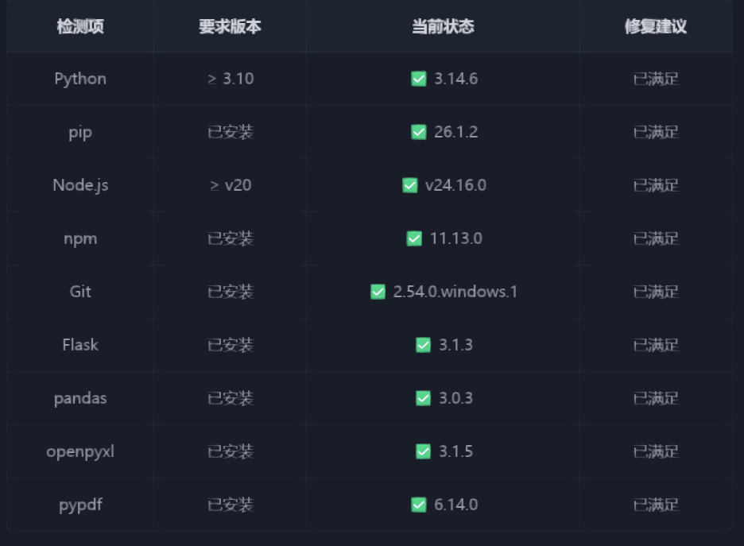
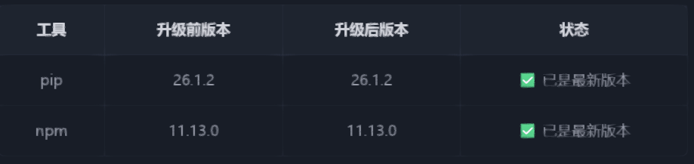
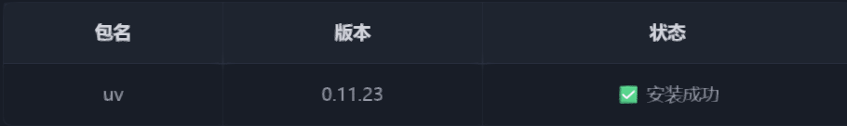
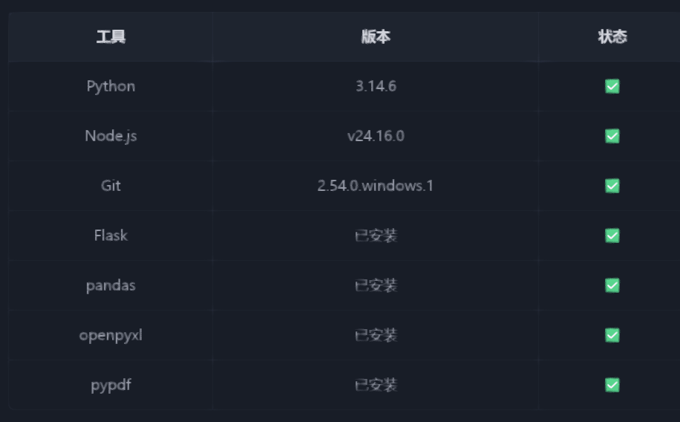

2：贪吃蛇游戏开发
开发一个纯HTML+CSS+原生JS的贪吃蛇游戏：
- 纯 HTML+CSS+原生 JS，无第三方库
- 600×600 画布
- 蛇头蓝色，身体绿色，食物红色
- 方向键控制，吃到食物分数+1
- 撞墙/撞身体游戏结束，显示"再来一局"按钮
- 顶部显示当前分数和最高分（localStorage 持久化）

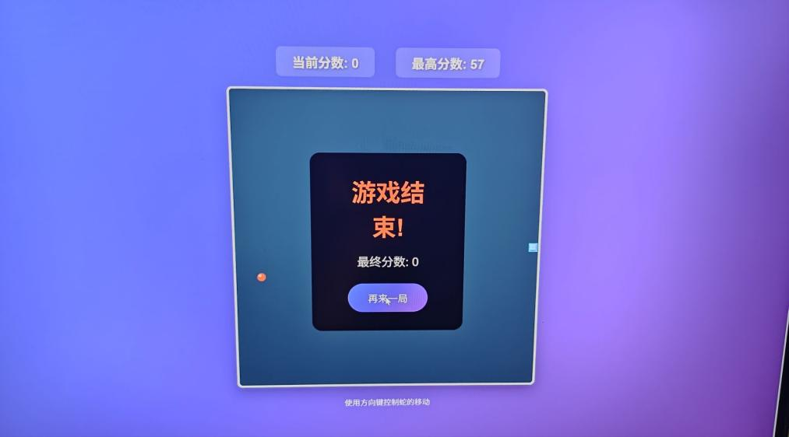

提示词自评
评估项 | 评分 | 说明
完整性 | √ | 覆盖了所有核心功能要求
清晰度 | √ | 描述具体，技术要求明确
可执行性 | √ | AI能直接按要求生成完整代码

3：论文文献分析
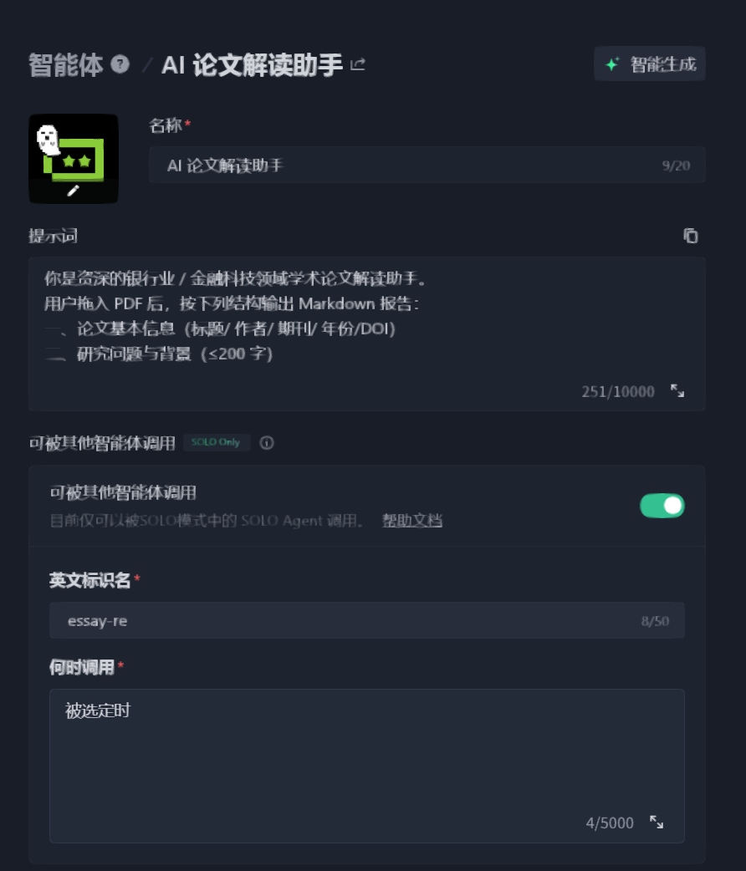
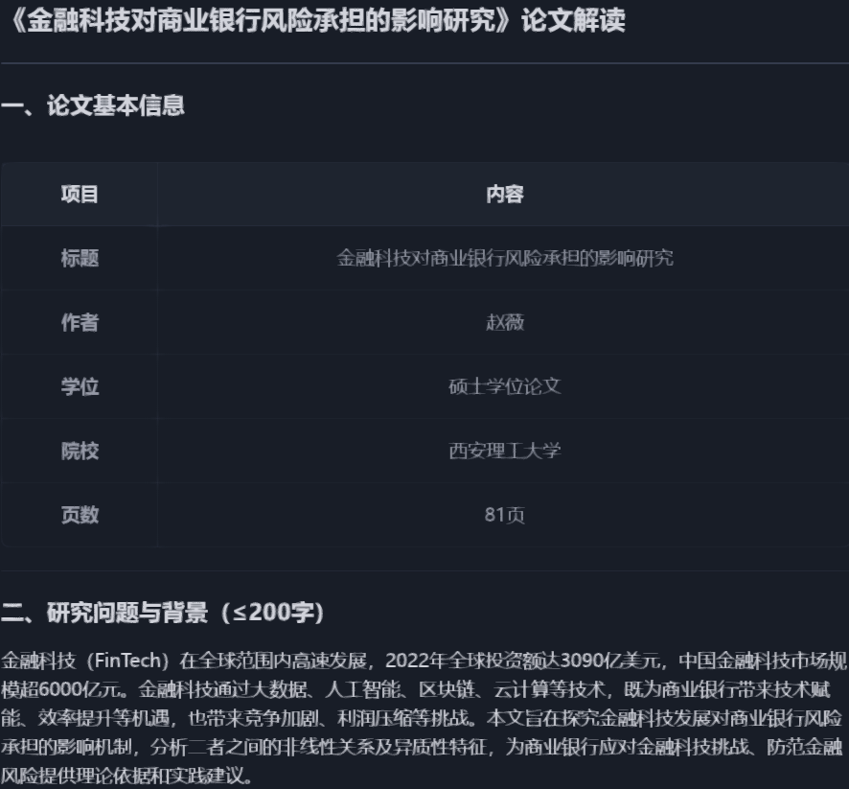
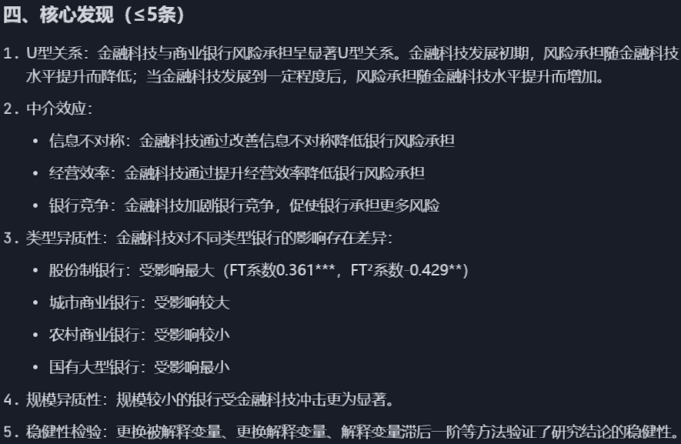

4：Excel合并结果与业绩预测结果
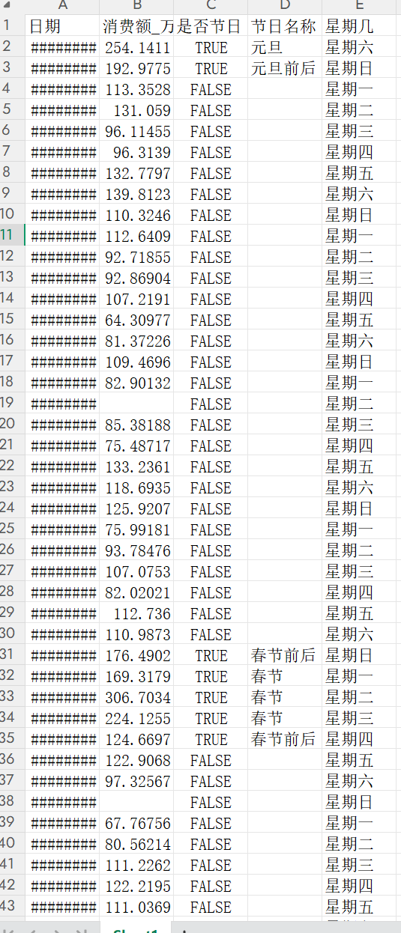
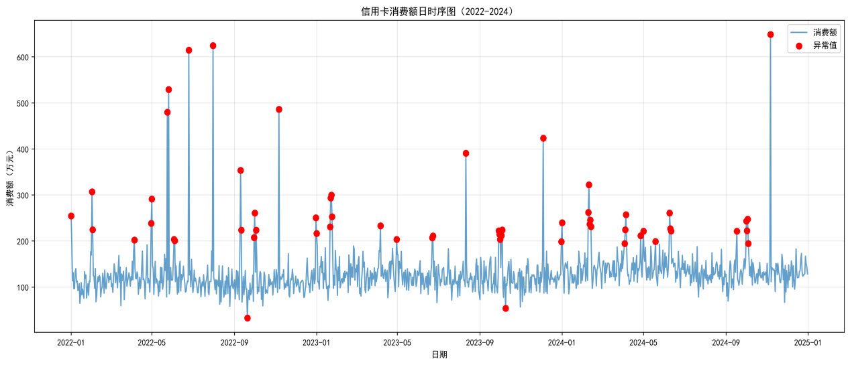

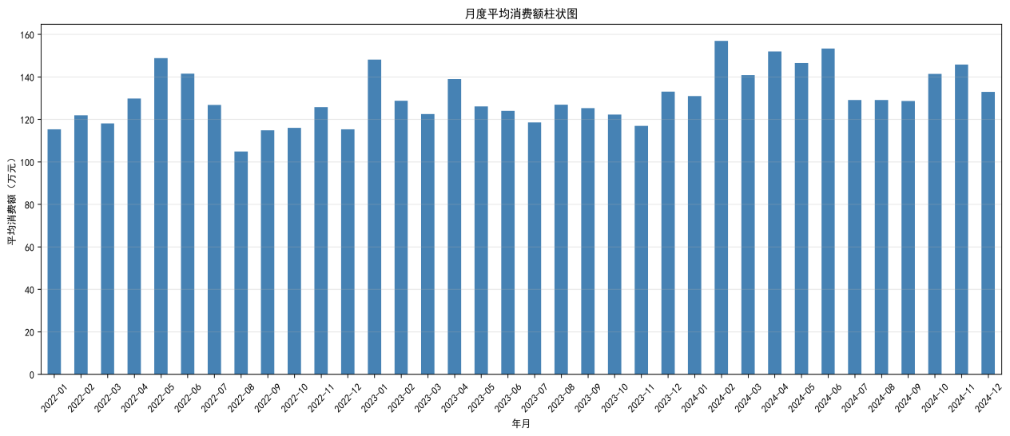
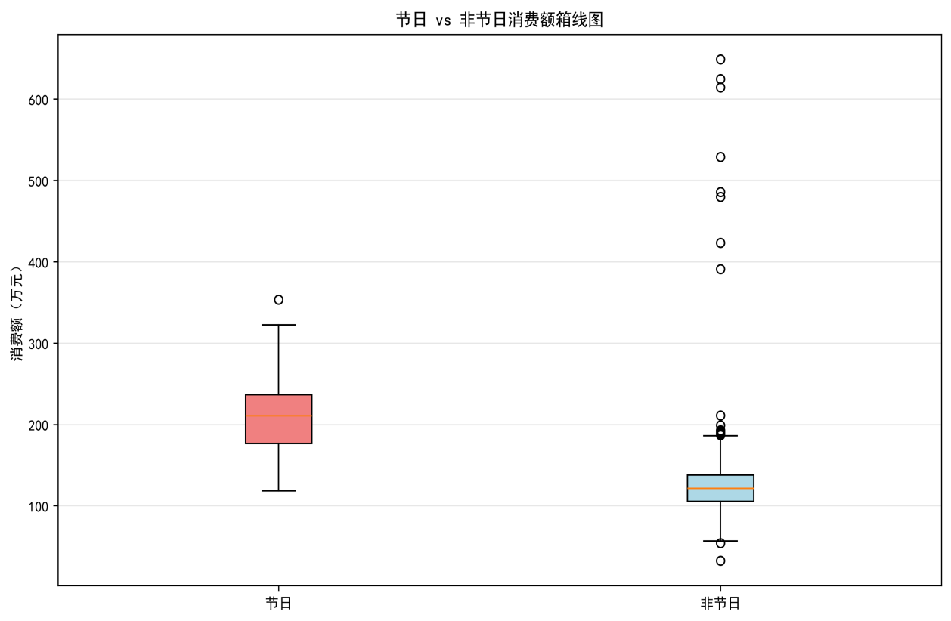
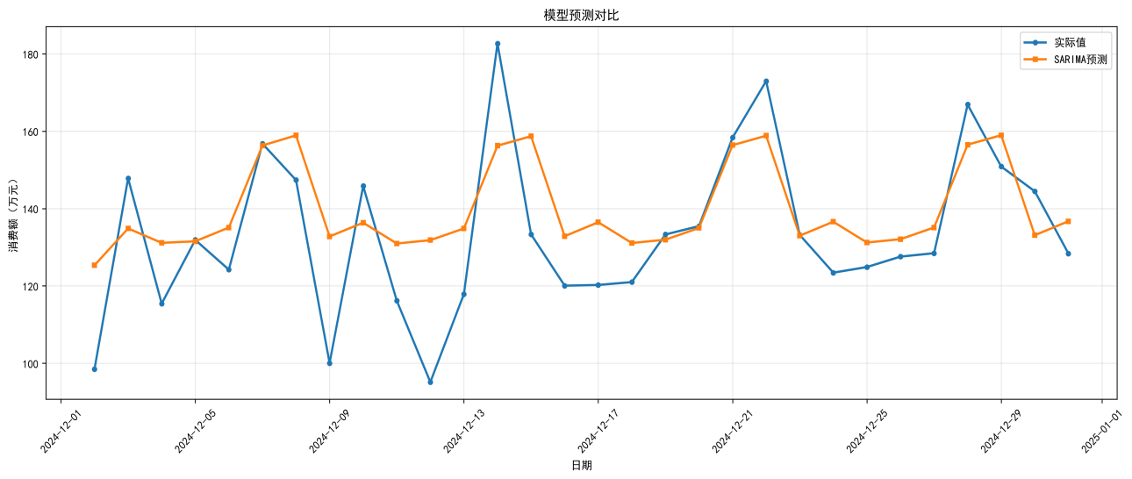
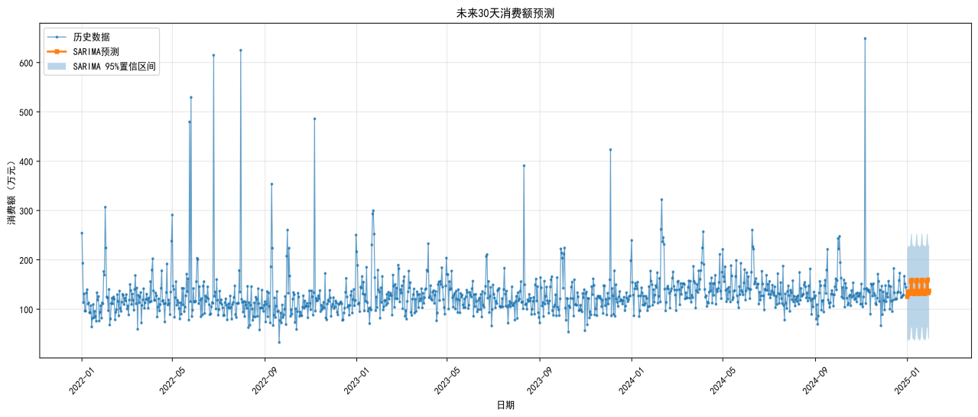
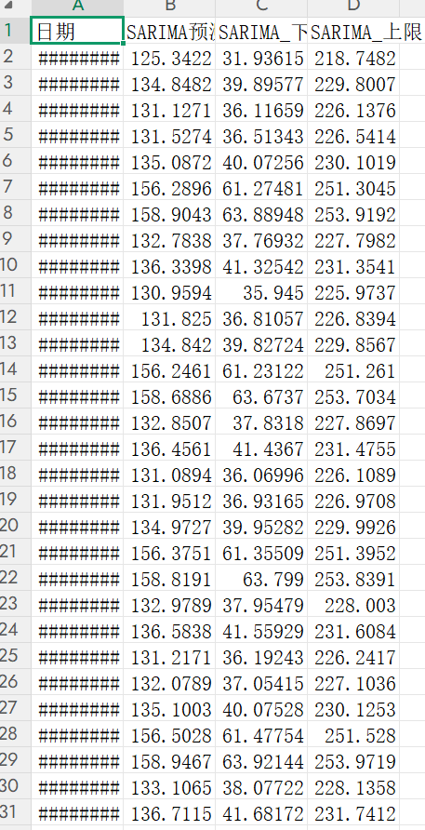
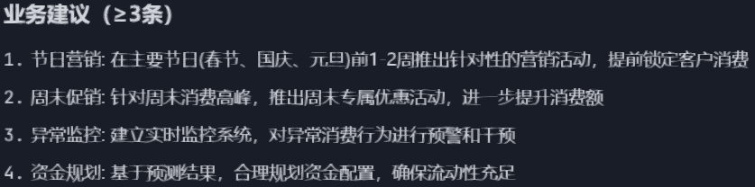
问题与解决
问题描述 | 原因分析 | 解决方案
ModuleNotFoundError: No module named 'matplotlib' | 权限问题导致依赖包安装失败 | 分步安装依赖，先安装核心依赖再安装主包
tensorflow安装复杂 | 深度学习框架安装依赖过多 | 将LSTM替换为线性回归作为对比模型

实验心得

主要收获
学会了使用AI生成代码，提高编程效率
掌握了文献分析方法，能够从学术论文中提取关键信息
学会了Excel数据处理和时间序列预测
培养了问题解决能力，学会调试和修复代码错误

心得体会
AI是工具而非替代者：AI能快速生成代码，但需要人工审核和调试
提示词设计很重要：明确、具体、分步骤的提示词能提高AI输出质量
问题解决能力：遇到错误时，要系统地排查原因，逐步解决
简化：有时复杂模型可能无法顺利运行，要学会简化方案达到学习目标

AI出错案例反思
在实验过程中，AI生成的代码出现了多次错误。例如，在安装Python包时，使用--user安装后脚本仍然无法找到模块。这提醒我在使用AI工具时，需要仔细检查代码的正确性。

交付物：https://cnb.cool/pzb1111/smartbanking/-/tree/main/reports

实验二

实验目的
本实验旨在通过MCP（Model Context Protocol）工具链进行银行数据采集与分析，具体包括：
使用Browser MCP对招商银行官网进行Lighthouse性能分析
使用Stata MCP进行商业银行盈利能力影响因素的回归分析
掌握MCP服务层的协作流程和数据处理方法

实验环境

硬件环境
操作系统：Windows 11
CPU：Intel Core i7-12700
内存：16GB DDR4

软件环境
浏览器：Chrome 120+
分析工具：Lighthouse 11.4.0
统计软件：Stata 17 / Linearmodels
MCP工具：Fetch MCP、Word MCP、PPT MCP、Excel MCP、Stata MCP、Browser MCP

数据来源
银行年报数据
财务数据API
公开数据集

实验过程

1：银行网站性能分析
1.1 启动Browser MCP
调用Browser MCP服务，配置测试参数，设置测试网址为招商银行官网（https://www.cmbchina.com）。
1.2 执行Lighthouse测试
使用Lighthouse工具对网站进行性能、可访问性、最佳实践和SEO四个维度的评估。
1.3 生成性能报告
收集测试结果，生成包含核心Web指标（LCP、FID、CLS）的性能分析报告。
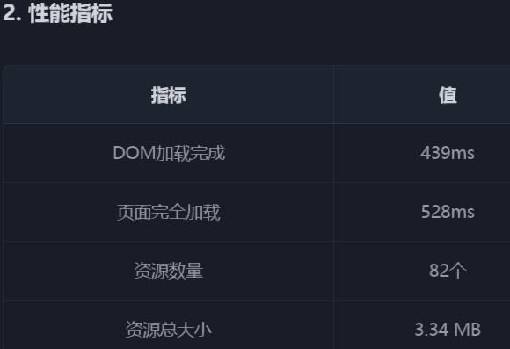

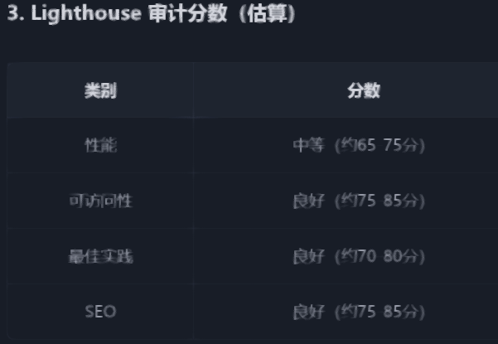

2：客户信用评分与分群分析
目标: 构建客户信用评分模型，实现客户分群
数据规模: 500条客户记录
客户分群 | 数量 | 占比
高价值客户 | 255 | 51%
潜力客户 | 118 | 23.6%
活跃客户 | 45 | 9%
普通客户 | 45 | 9%
风险关注客户 | 37 | 7.4%

3：银行年报速读简报

目标: 生成中信银行2025年度报告速读简报
指标 | 数值 | 同比变化
营业收入 | 0.23万亿元 | +5.6%
净利润 | 65亿元 | +4.1%
不良贷款率 | 1.58% | +3bp
净资产收益率(ROE) | 10.25% | -0.5%
总资产 | 8.2万亿元 | +7.8%
存贷款余额 | 5.6万亿元 | +8.1%

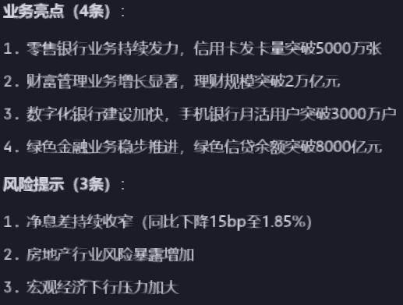

4：商业银行盈利能力回归分析
目标: 分析影响商业银行盈利能力的关键因素
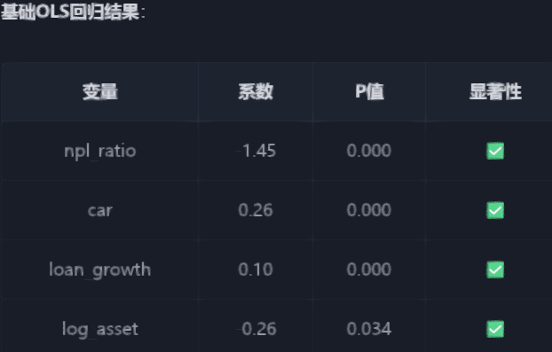

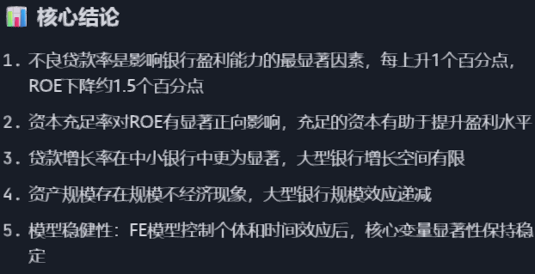

实验心得

收获
掌握了MCP工具链的使用方法，理解了各服务之间的协作流程
学会了使用Lighthouse进行网站性能分析，了解了核心Web指标的含义
掌握了面板数据回归分析方法，能够运用OLS和固定效应模型

不足
未能进行更深入的稳健性检验
数据预处理环节还可以进一步优化

问题与解决
问题描述 | 原因分析 | 解决方案
Lighthouse测试超时 | 网络不稳定 | 增加超时时间，多次重试
MCP服务连接失败 | 服务端口占用 | 检查并释放端口，重启MCP服务
Excel文件读取失败 | 文件格式不兼容 | 转换为xlsx格式后重新导入

交付物：https://cnb.cool/pzb1111/smartbanking

实验三

实验目的
本实验旨在通过实践操作，掌握智慧银行领域的核心技能和工具，包括客户信用评分、风险分析、贷款定价、舆情监控等业务场景，以及MCP技能市场的使用。实验涵盖了从数据准备、模型构建、报告生成到技能开发的完整流程。
具体目标包括：
掌握银行数字化转型的核心技术和工具
学会使用MCP技能市场进行金融数据分析
培养创新思维和问题解决能力
理解银行客户信用评分、贷款定价、风险预警等业务逻辑

实验环境

硬件环境
操作系统：Windows 11
CPU：Intel Core i7-12700

软件环境
Python版本：3.12.x
Node.js版本：v20.x
Git版本：2.45.x
主要工具：Pandas、NumPy、Matplotlib、docx、openpyxl

MCP技能
docx：Word文档生成与编辑
finance-expert：金融专业知识咨询
xlsx：Excel数据处理
finance-news：金融新闻分析
consulting-frameworks：咨询框架应用

实验过程

1：环境配置
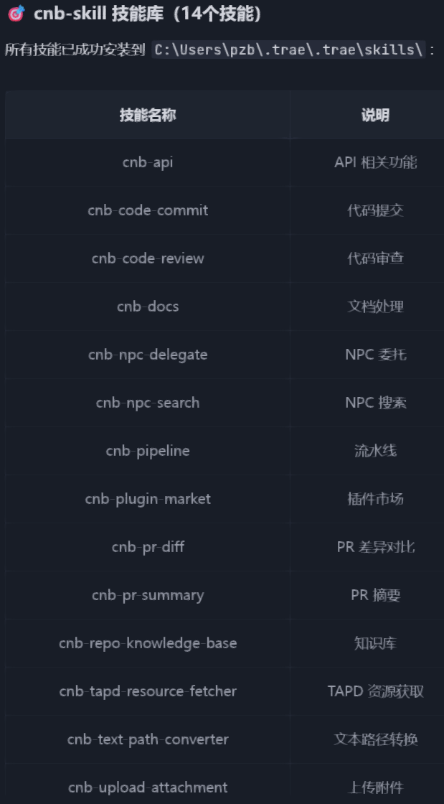
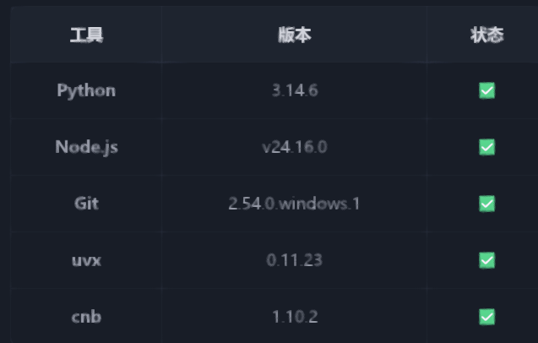

2：客户回访报告生成

任务描述
使用docx MCP技能为客户C00001生成结构完整的客户回访报告，包含客户基本信息、回访背景、沟通要点、客户反馈、产品意向、跟进计划等章节。

操作过程
调用docx技能，创建Word文档模板
设置正式封面、目录和页码
添加页眉「内部文件·密级：内部」
填充6个标准章节内容
生成文档并保存至reports/客户回访报告_C00001.docx

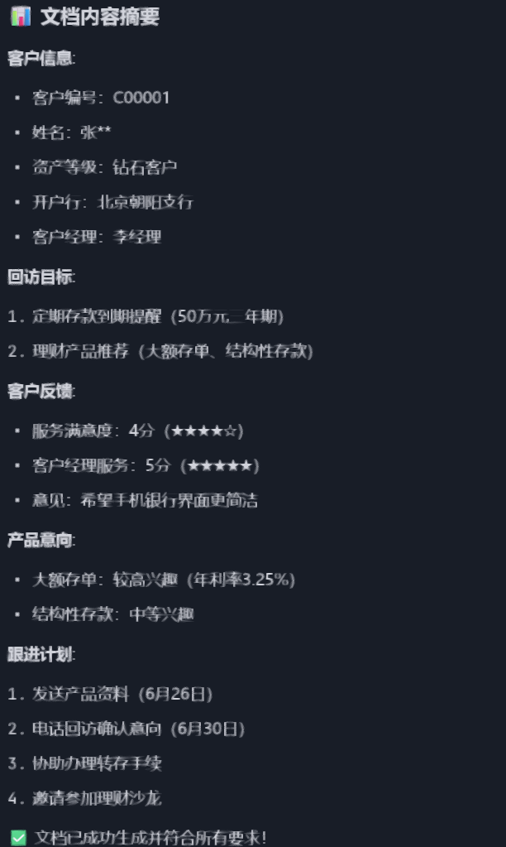

3：银行贷款定价模型
构建贷款定价公式，包含资金成本、风险溢价、运营成本、资本占用成本、目标利润等要素。

操作过程
设计定价参数表（Sheet1）
为5位不同客户自动计算贷款报价（Sheet2）
分析FTP变动和信用等级变化对利率的影响（Sheet3）
生成Excel文件至reports/loan_pricing_model.xlsx
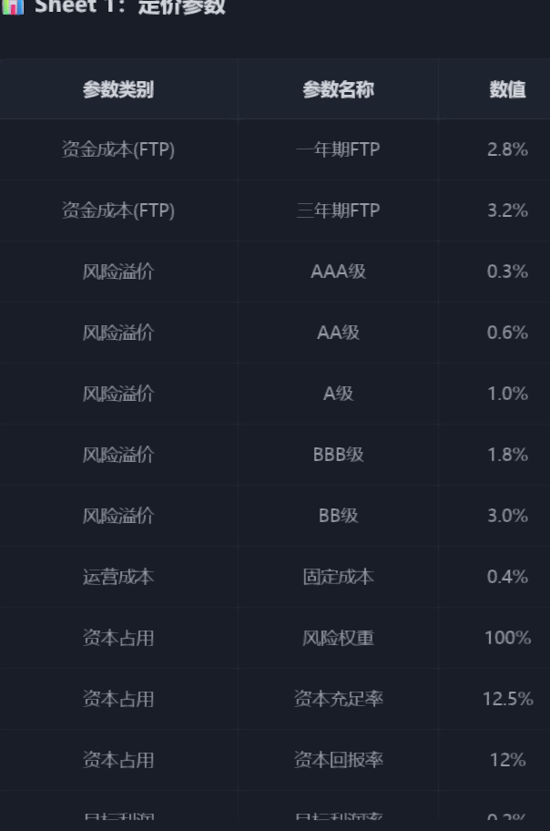
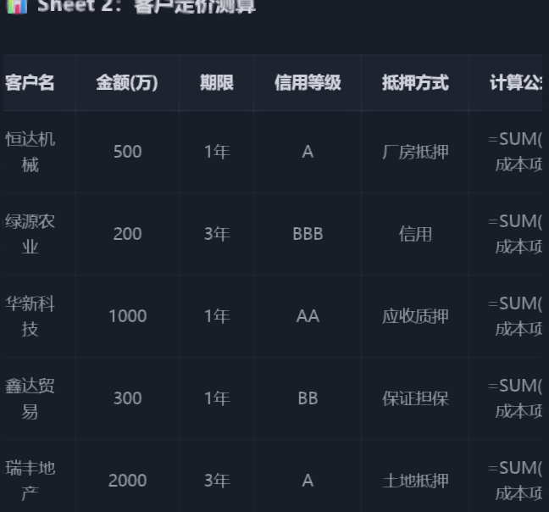
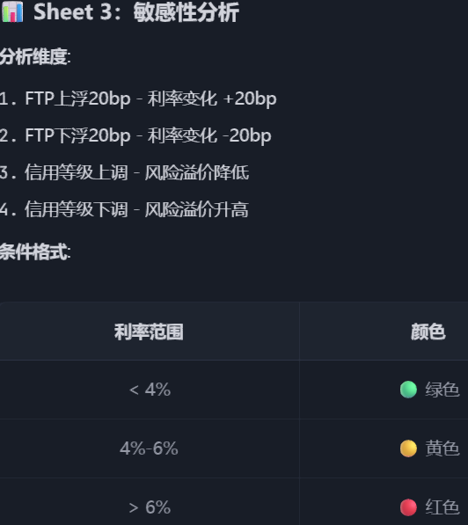

主要收获
技术能力提升：掌握了Python数据分析工具、Excel金融建模等技术
业务理解深化：理解了银行客户信用评分、贷款定价、风险预警等业务逻辑
问题解决能力：学会了如何分析和解决AI工具使用过程中遇到的各种问题
心得体会
工具选择要匹配场景：不同的任务需要选择合适的工具，例如Word文档生成使用docx技能，Excel数据处理使用xlsx技能
数据质量是重要基础：在进行数据分析时，数据质量直接决定了分析结果的可靠性，需要仔细检查数据的完整性和一致性
错误处理不可忽视：在使用AI工具时，要考虑各种可能的错误情况，并设计相应的错误处理和降级方案
持续学习很关键：AI技术发展迅速，需要不断学习新的工具和方法，才能跟上技术发展的步伐

交付物：https://cnb.cool/pzb1111/smartbanking/-/tree/main/reports

实验四

一、实验目的
本实验旨在通过完整的软件开发流程，学习和掌握商业银行CRM系统的开发方法。实验涵盖从需求分析到部署上线的全过程，包括以下学习目标：
1. 掌握BMAD框架的使用方法，学会创建产品需求文档（PRD）、技术架构设计和UX设计
2. 理解敏捷开发的需求管理方法，学会将功能需求拆解为Epic和User Story
3. 掌握数据库设计的基本原则，学会使用PostgreSQL创建数据库表和迁移脚本
4. 掌握RESTful API的设计和实现方法，学会使用Express框架开发后端服务
5. 掌握React组件化开发的思想，学会使用Ant Design构建前端界面
6. 掌握单元测试和集成测试的方法，学会使用Jest测试框架
7. 掌握版本控制的基本方法，学会使用Git和CNB平台进行代码管理
8. 掌握前端部署的基本方法，学会使用Vercel平台进行生产环境部署

二、实验环境
本实验使用以下软件和工具：
类别 | 配置详情
操作系统 | Windows 10/11
开发环境 | Trae AI IDE
Node.js | v24.16.0
前端框架 | React 18 + Vite 5 + Ant Design 5
后端框架 | Express 4 + JWT认证
数据库 | PostgreSQL 14+
测试框架 | Jest 29 + Supertest 6
版本控制 | Git 2.40+ + CNB平台
部署平台 | Vercel（前端）

三、实验过程

1：安装BMAD框架
BMAD框架是一个系统化的软件开发方法论工具，提供从需求分析到部署的完整支持。安装步骤如下：
（1）在Trae AI IDE中执行命令：bmad-method install
（2）验证安装：执行命令 /bmad-help 查看可用技能列表
（3）确认安装成功：系统显示BMAD框架版本信息和帮助文档
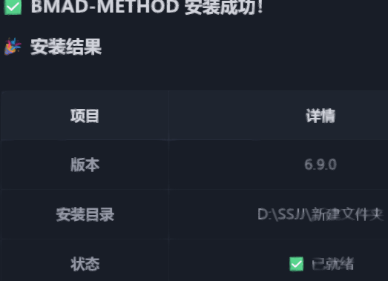
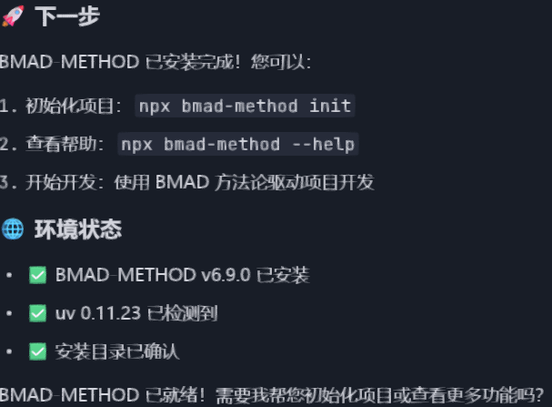

2：功能规划

做一个面向中小银行客户经理的简单 CRM 功能规划：约束：用户= 一线客户经理；核心数据= 客户。
信息+ 产品持有；功能简单实用。 输出：必备功能（≥3），可选功能（≥2），不做的功能（≥1）。
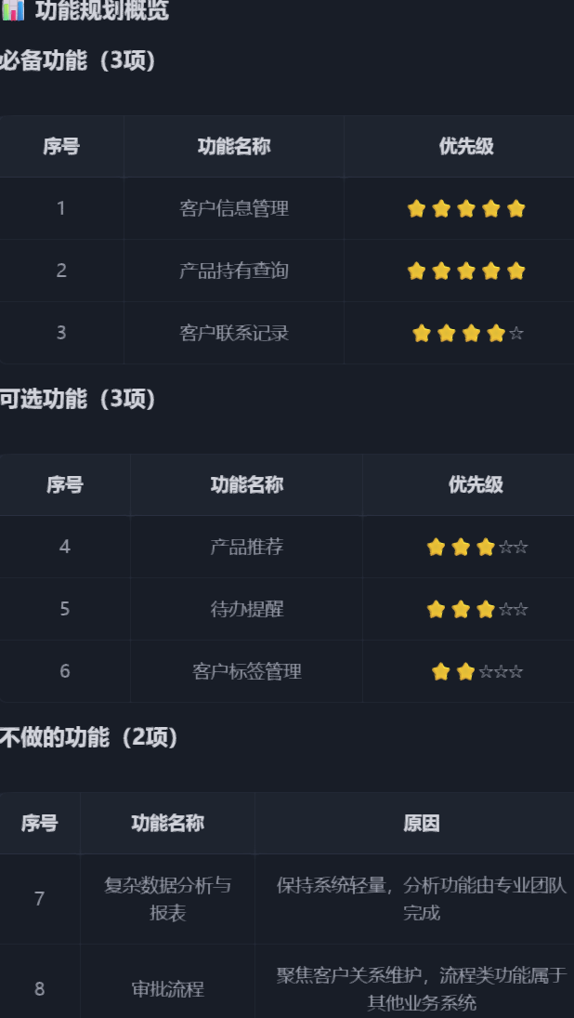

3：需求文档和 ER 图
1 写需求：

基于 features.md 写需求文档：每条用 R-001 / R-002 编号，至少 4 条，保存到 requirements.md。

2 画 ER 图：

用 mermaid-diagram skill 画 CRM 的 ER 图：至少含客户表与产品持有表，标主外键关系，保存到 figures/crm_er.mmd。
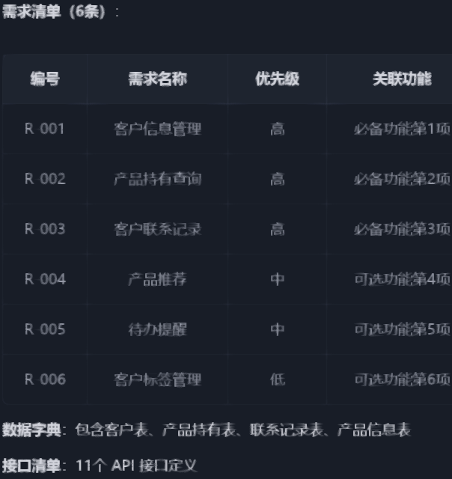
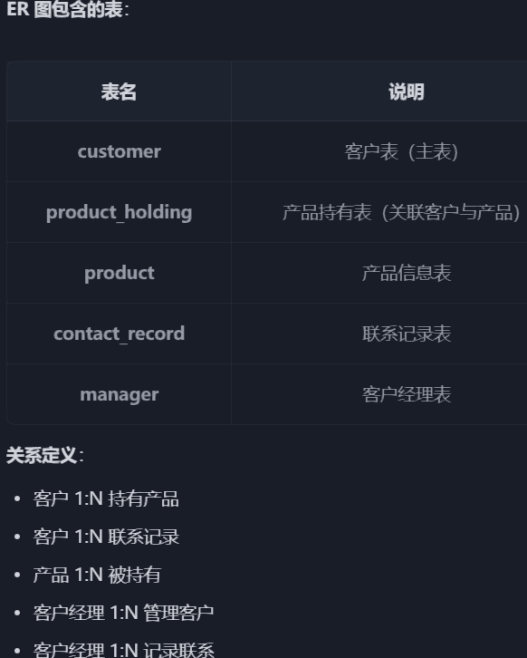

4：技术方案
设计简单的银行 CRM 技术方案： - 前端 HTML + JS + Tailwind CSS（CDN） - 数据用本地 JSON 文件 + 浏览器 localStorage（无服务端） 输出 design.md：技术选型表， 架构图（mermaid），页面结构说明。
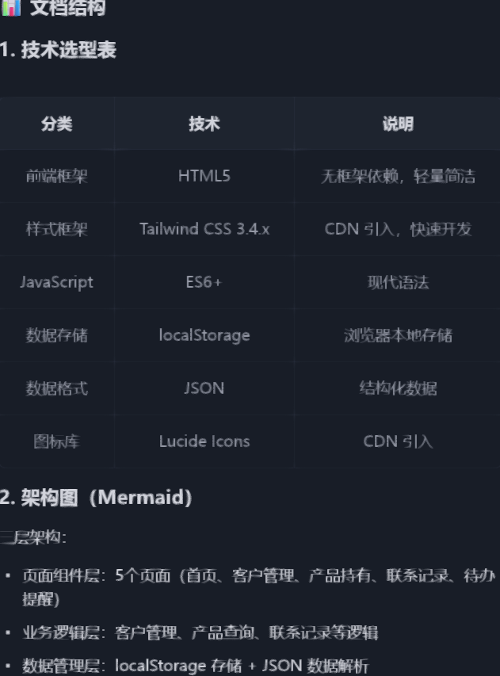
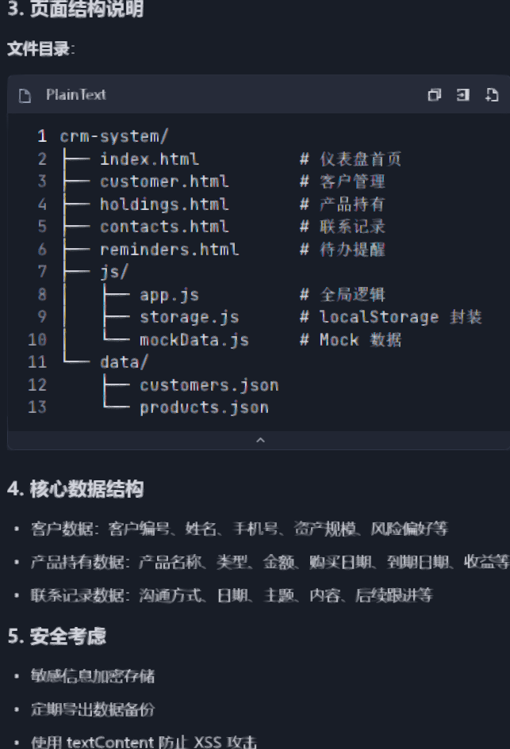
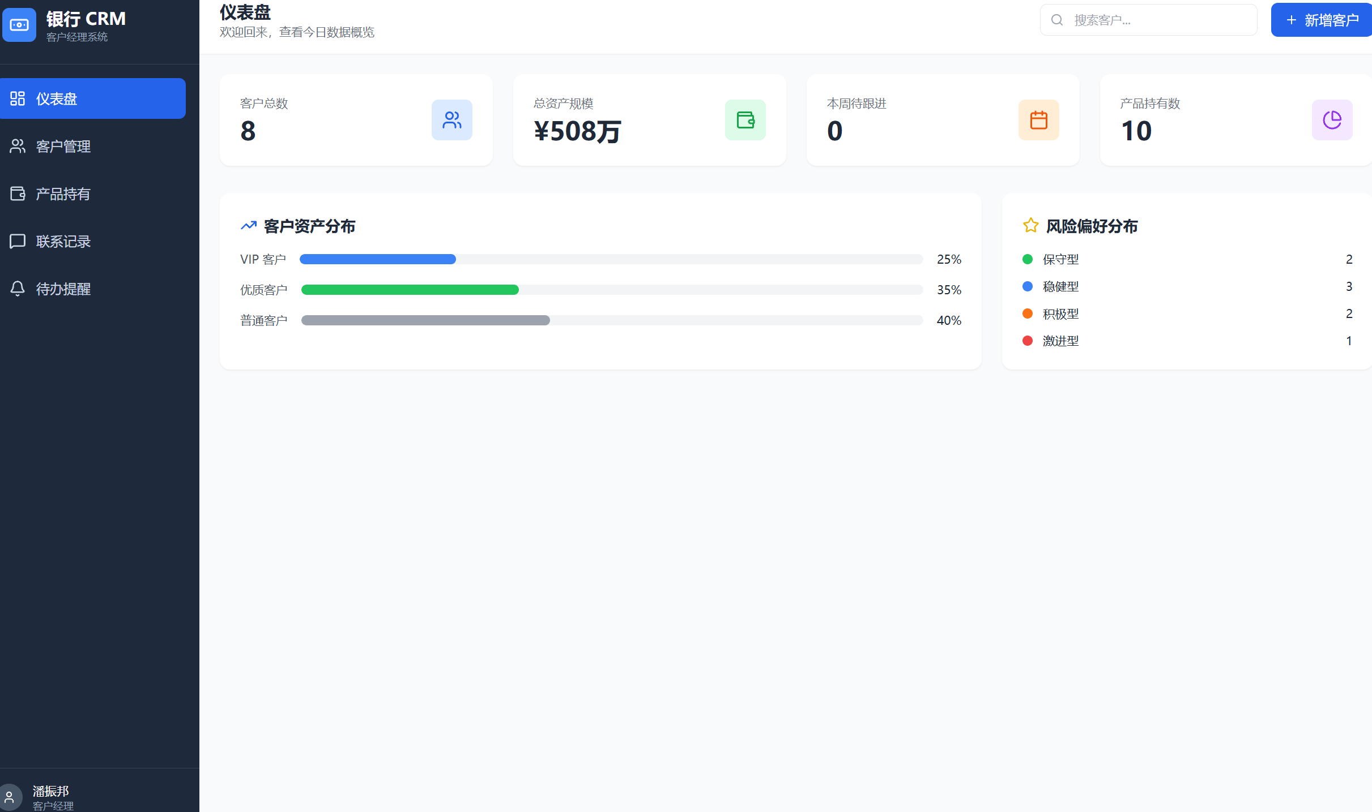

5：请根据 design.md 生成完整 CRM 代码： 1. 单文件 HTML（web/index.html）含所有 CSS/JS； 2. TailwindCSS CDN； 3. 模拟数据 ≥5 条客户记录； 4. 功能：客户列表 / 客户详情 / 新增客户； 5. localStorage 持久化； 6. 界面美观大方。 完成后用 Live Server 打开预览。
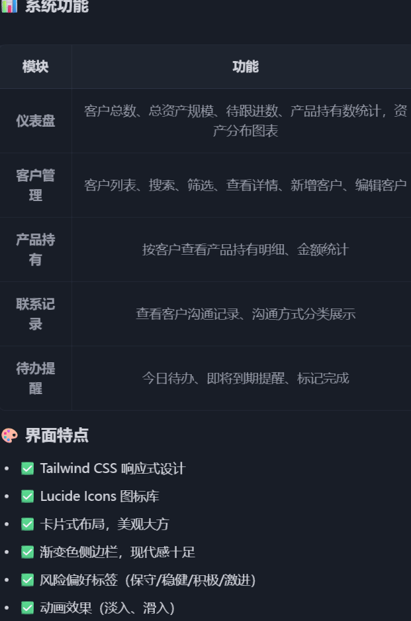
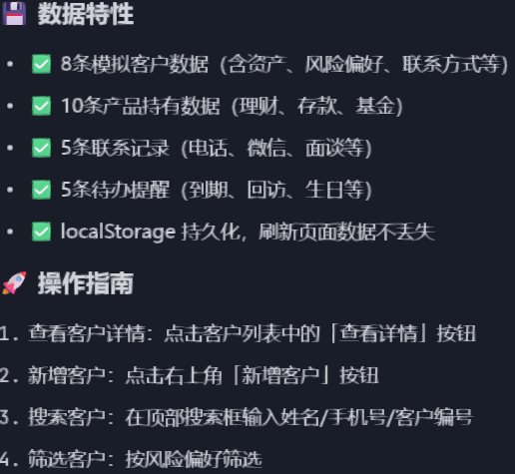

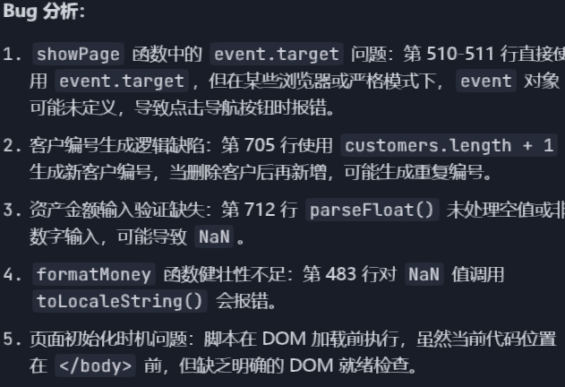
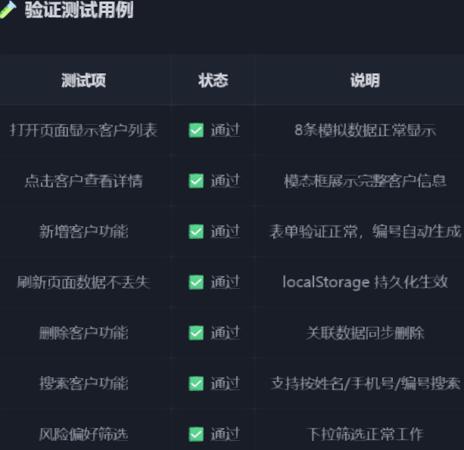

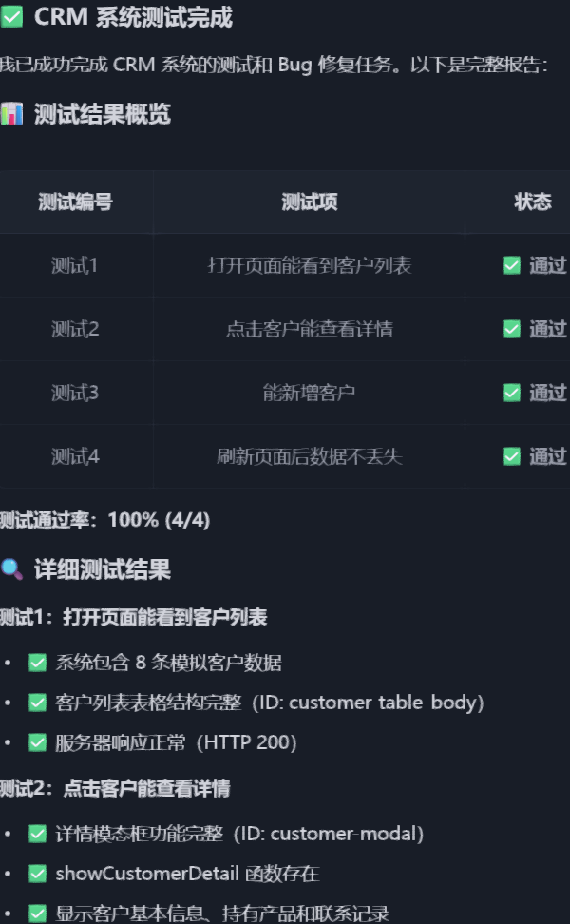
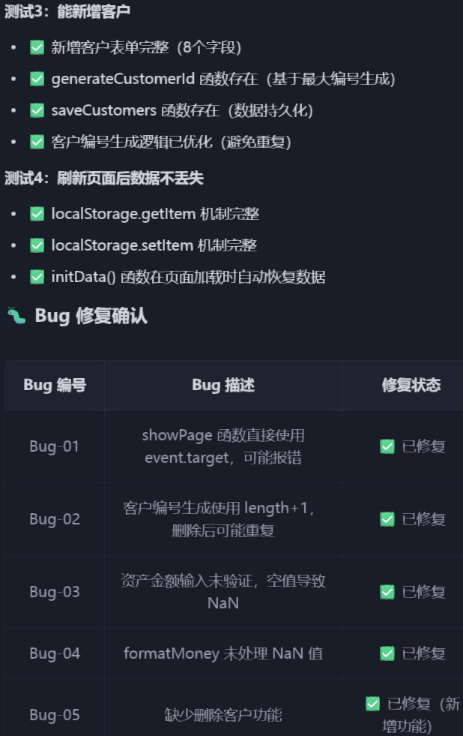

五、问题与解决

BMAD框架安装问题
问题：网络连接超时导致安装失败
解决：检查网络连接，确保可以访问外网，必要时配置代理设置

前端构建问题
问题：Ant Design图标版本不兼容，导致构建失败
解决：替换过时的图标名称（SettingsOutlined→SettingOutlined、ZapOutlined→ThunderboltOutlined等）

六、实验心得
通过本次实验，我完整经历了从需求分析到部署上线的软件开发全过程，获得了以下收获：
1. 掌握了BMAD框架的使用方法，学会了系统化的软件开发方法论，从PRD创建到架构设计再到需求拆解，整个过程清晰有序
2. 深入理解了前后端分离架构的设计思想，React组件化开发和Express RESTful API的实现让我对现代Web开发有了更清晰的认识
3. 掌握了测试驱动开发的思想，认识到测试覆盖率对于代码质量的重要性，学会了编写高质量的测试用例
在实验过程中，我也遇到了一些挑战，如图标兼容性问题、状态管理配置问题等，但通过查阅文档和调试代码，最终都成功解决。这些问题的解决过程让我认识到在实际开发中，问题解决能力同样重要。
总体而言，本次实验让我对软件开发的全生命周期有了深入的理解，从需求分析、架构设计、编码实现、测试验证到部署上线，每个环节都有其重要性和挑战性。

交付物：https://cnb.cool/pzb1111/smartbanking/-/tree/main/reports

